Imagini din Asia

Imagini din Afganistan:
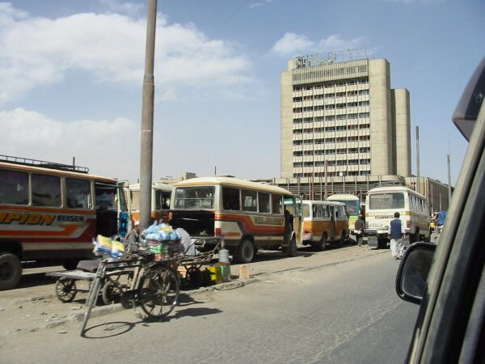
Kabul

Imagini din Filipine:

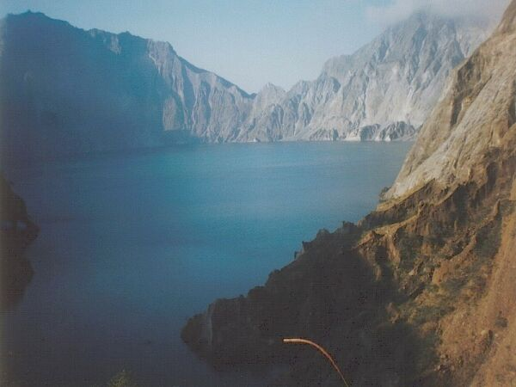
Vulcanul Pinatubo

imagini din Armenia:

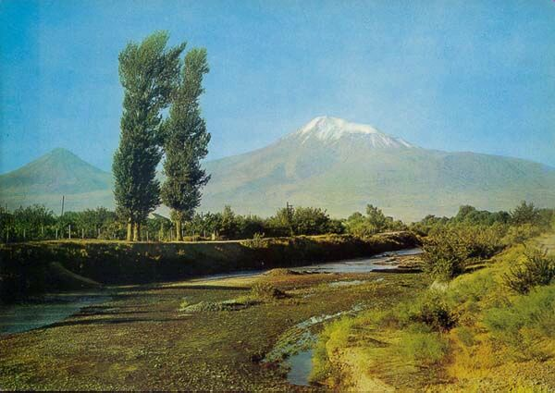
Muntele Ararat

imagini din China:

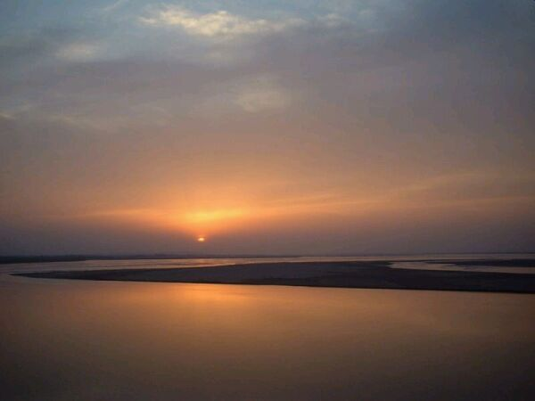
Fluviul Huanghe

imagini din Cambodgia:

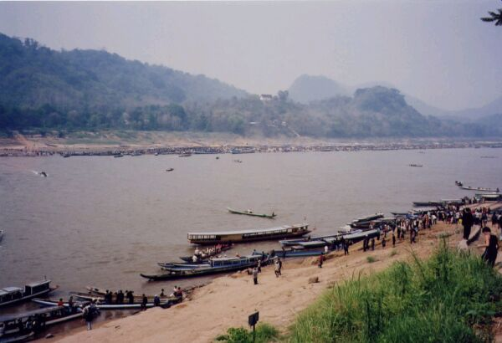
Fluviul Mekong

imagini din Japonia:

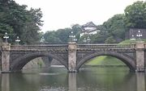
palatul imperial din Tokio

imagini din Singapore:

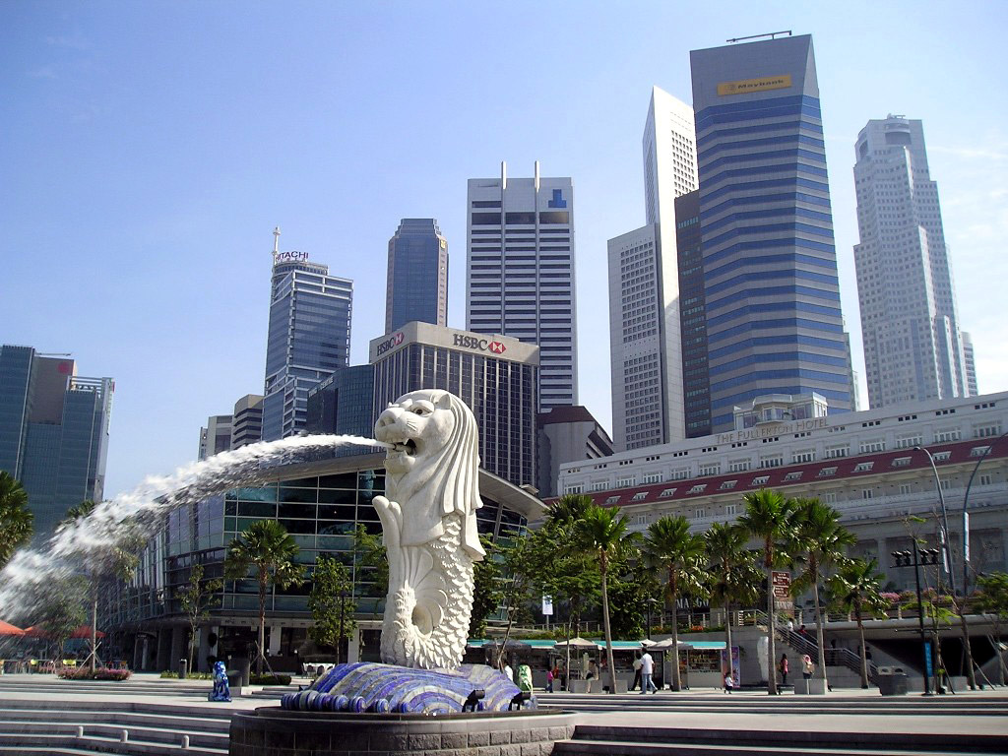
Singapore

Imagini din India:

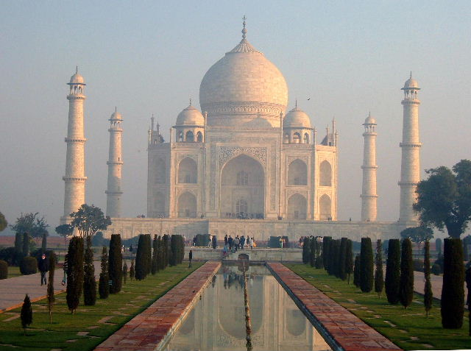
India

Imagini din Mongolia:

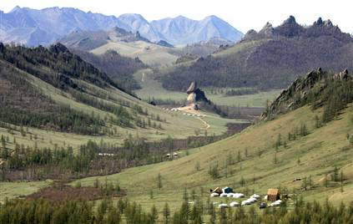

Powered by http://www.e-referate.ro/
Adevaratul tau prieten

